
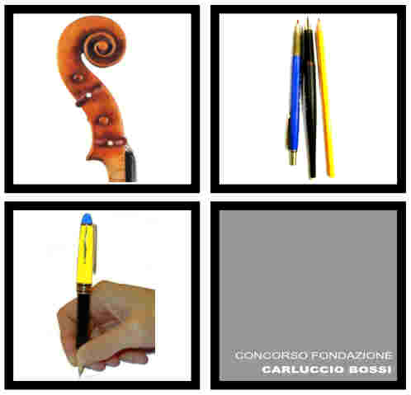
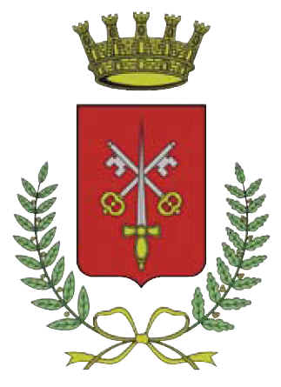

ASSOCIAZIONE “CARLUCCIO BOSSI –
GILBERTO CORTI” Con il Patrocinio del
LIONS CLUB MORBEGNO COMUNE DI MORBEGNO

CONCORSO ASSOCIAZIONE
CARLUCCIO BOSSI
GILBERTO CORTI
XVIII EDIZIONE

4° CONCORSO
GIOCHI MATEMATICI

Concorso:

PER GIOVANI MINORENNI ALLA DATA DEL 31.12.2024 con capacità logico-matematiche FREQUENTANTI SCUOLE NELLA PROVINCIA DI SONDRIO

Prova 23 febbraio 2025

Domanda di iscrizione entro il
8 febbraio 2025

Tramite mail: giovolo26@gmail.com
per presentazione domanda, info e richiesta moduli.

